INSTITUTO FEDERAL DO RIO GRANDE DO SUL
Campus Erechim — Curso Superior de Tecnologia em Análise e Desenvolvimento de Sistemas
DOSSIÊ DE ANÁLISE E PROJETO DE SISTEMA
EXEMPLO DE REFERÊNCIA DO PROFESSOR
Projeto Integrador I — 4º Semestre
AgendaMed
Sistema de agendamento de consultas para clínica médica
Documento construído incrementalmente ao longo dos 20 encontros
Erechim — 2º semestre de 2026

Apresentação deste documento
Este é o dossiê de referência do professor. Ele reproduz, preenchido de ponta a ponta, o mesmo template entregue às equipes — usando o exemplo da clínica de agendamento adotado como fio condutor da disciplina. Serve a três propósitos:
- Roteiro de demonstração: em cada encontro, o professor projeta a seção correspondente e a preenche ao vivo, reproduzindo o conteúdo aqui registrado.
- Padrão de qualidade: mostra às equipes o nível de detalhe esperado em cada artefato, especialmente antes dos checkpoints.
- Referência de coerência: evidencia como os três blocos se conectam — cada requisito percorre casos de uso, classes, tabelas e telas.

As caixas azuis distribuídas pelo documento são notas dirigidas ao professor: indicam o encontro em que a seção é construída, os pontos a enfatizar e os erros mais comuns das equipes. Elas não existem no template do aluno.

Correspondência com o cronograma
Seção | Conteúdo | Bloco / Fase | Encontro
1 | Introdução, justificativa, objetivos e escopo | Fase 1 — Plano | 2
2 | Plano de trabalho | Fase 1 — Plano | 1 e 3
3 | Requisitos e regras de negócio | Fase 2 — Planejamento | 4 e 6
4 | Análise e projeto OO (UML) | Bloco 1 — Fases 2 e 3 | 5, 9 e 10
5 | Modelagem de dados | Bloco 2 — Fase 3 | 11 e 13
6 | Protótipo de telas | Bloco 3 — Fase 3 | 14
7 | Rastreabilidade e considerações finais | Fase 4 — Entrega | 16 e 18

Sumário
Apresentação deste documento 1
Correspondência com o cronograma 1
Sumário 1
1. Introdução 1
1.1 Contextualização e definição do problema 1
1.2 Justificativa 1
1.3 Objetivos 1
1.4 Escopo do projeto 1
2. Plano de Trabalho 1
2.1 Equipe e responsabilidades 1
2.2 Cronograma da equipe 1
2.3 Riscos do projeto 1
3. Especificação de Requisitos 1
3.1 Requisitos funcionais 1
3.2 Requisitos não funcionais 1
3.3 Regras de negócio 1
4. Bloco 1 — Análise e Projeto Orientados a Objetos (UML) 1
4.1 Diagrama de casos de uso 1
4.2 Descrição dos casos de uso 1
4.3 Diagrama de classes 1
4.4 Diagramas de sequência 1
5. Bloco 2 — Modelagem de Dados 1
5.1 Modelo conceitual (MER/DER) 1
5.2 Modelo lógico (relacional) 1
5.3 Modelo físico (script DDL) 1
5.4 Mapeamento objeto-relacional 1
6. Bloco 3 — Protótipo de Telas 1
6.1 Wireframes (baixa fidelidade) 1
6.2 Mockups (média/alta fidelidade) 1
6.3 Fluxo de navegação 1
7. Rastreabilidade e Considerações Finais 1
7.1 Matriz de rastreabilidade 1
7.2 Checklist de entrega 1
7.3 Considerações finais 1
Referências 1
Opção A — Padrão ABNT (NBR 6023) 1
Opção B — Padrão IEEE 1
Apêndice A — Roteiro de uso deste dossiê em aula 1

1. Introdução
Nota ao professor: Construída no encontro 2 (03/08). Partir de “sistema para um hospital” e estreitar com a turma até este recorte. O ponto central da aula é a distinção entre tema, problema e solução.

1.1 Contextualização e definição do problema
A Clínica Vida Plena atende cerca de 60 pacientes por dia em três especialidades — cardiologia, dermatologia e ortopedia — com um quadro de seis médicos. O agendamento de consultas é realizado integralmente em uma agenda física de papel, mantida na recepção, em que cada página corresponde a um dia e cada linha a um horário de atendimento.
Esse processo gera três problemas recorrentes. Primeiro, o agendamento só pode ser feito presencialmente ou por telefone, no horário comercial, o que concentra a demanda e gera filas na recepção. Segundo, a consulta à disponibilidade de um médico exige folhear a agenda página a página, o que torna a operação lenta e sujeita a erro — não é raro que dois pacientes sejam marcados para o mesmo horário com o mesmo profissional. Terceiro, o cancelamento e a remarcação dependem de rasuras na agenda, de modo que a clínica não dispõe de histórico confiável nem consegue identificar rapidamente os horários que voltaram a ficar livres.
A consequência prática é a ociosidade: horários cancelados frequentemente não são reocupados por falta de visibilidade, enquanto pacientes aguardam semanas por uma vaga. A recepção estima que cerca de 15% dos horários semanais se percam dessa forma.

1.2 Justificativa
A informatização do agendamento permite que a disponibilidade dos profissionais seja consultada em tempo real, eliminando a busca manual e impedindo, por validação automática, a marcação de dois pacientes no mesmo horário. O registro eletrônico das consultas cancelas devolve imediatamente o horário à lista de disponíveis, reduzindo a ociosidade identificada.
Além do ganho operacional, o sistema cria um histórico consultável de atendimentos por paciente e por profissional, hoje inexistente. Trata-se de um problema de natureza tipicamente transacional — cadastros, regras de disponibilidade e persistência de dados —, adequado à modelagem orientada a objetos e ao escopo de um projeto semestral.

1.3 Objetivos
Objetivo geral
Realizar a análise e o projeto de um sistema de agendamento de consultas para clínica médica, contemplando a modelagem orientada a objetos, o projeto da base de dados e a prototipação da interface.
Objetivos específicos
- Especificar os requisitos funcionais e não funcionais do processo de agendamento, a partir do fluxo de trabalho atual da clínica.
- Modelar os casos de uso do sistema e descrever textualmente os fluxos principais e alternativos.
- Projetar a estrutura de classes do domínio e o comportamento dos casos de uso centrais.
- Projetar a base de dados nos níveis conceitual, lógico e físico, evidenciando o mapeamento objeto-relacional.
- Prototipar as telas correspondentes aos casos de uso, garantindo rastreabilidade entre interface e funcionalidade.

1.4 Escopo do projeto
Está no escopo | Não está no escopo
Cadastro de pacientes | Prontuário eletrônico e registro clínico
Cadastro de médicos e especialidades | Faturamento, convênios e emissão de notas
Agendamento de consultas com validação de disponibilidade | Prescrição de medicamentos e exames
Cancelamento de consultas com regra de prazo | Notificações automáticas por SMS ou e-mail
Consulta da agenda diária por médico | Gestão de estoque e de materiais
Autenticação de usuários por perfil | Aplicativo móvel nativo
Nota ao professor: Este quadro é o instrumento mais importante da aula 2. Enfatizar que excluir prontuário, faturamento e convênios é o que torna o projeto viável em um semestre — e que equipes que insistem em escopo amplo chegam ao Checkpoint 1 sem conseguir modelar nada com profundidade.

2. Plano de Trabalho
Nota ao professor: Construído no encontro 3 (10/08). No dossiê de referência, a “equipe” é fictícia e serve apenas para demonstrar o preenchimento. Enfatizar a distinção entre produzir e consolidar.

2.1 Equipe e responsabilidades
Integrante | Matrícula | Responsabilidade principal
Ana Paula Ribeiro | 2024010001 | Consolidação do Bloco 1 — diagramas UML
Bruno Kaufmann | 2024010002 | Consolidação do Bloco 2 — modelagem de dados
Carla Menezes | 2024010003 | Consolidação do Bloco 3 — protótipo de telas
Diego Fontana | 2024010004 | Consolidação do dossiê e da rastreabilidade

2.2 Cronograma da equipe
Artefato / Etapa | Responsável | Prazo | Status
Definição do tema e escopo | Todos | 03/08 | Concluído
Plano de trabalho | Diego | 10/08 | Concluído
Especificação de requisitos | Ana Paula | 17/08 | Concluído
Casos de uso e descrições | Ana Paula | 24/08 | Concluído
Regras de negócio e matriz preliminar | Diego | 31/08 | Concluído
Consolidação para o Checkpoint 1 | Todos | 07/09 (EAD) | Concluído
Diagrama de classes | Ana Paula | 21/09 | Concluído
Diagramas de sequência | Ana Paula | 28/09 | Concluído
Modelos conceitual e lógico | Bruno | 05/10 | Concluído
Modelo físico (DDL) | Bruno | 19/10 | Concluído
Wireframes e mockups | Carla | 26/10 | Concluído
Revisão cruzada dos três blocos | Todos | 09/11 | Concluído
Consolidação do dossiê final | Diego | 23/11 | Concluído

2.3 Riscos do projeto
Risco | Probabilidade | Impacto | Ação de mitigação
Escopo maior que o viável no semestre | Alta | Alto | Revisar o recorte no Checkpoint 1; manter o quadro da seção 1.4 como referência em toda decisão
Ausência prolongada de integrante | Média | Alto | Responsabilidades registradas por artefato; redistribuição imediata na semana EAD seguinte
Dificuldade com a ferramenta de modelagem | Média | Médio | Tutorial de draw.io na semana EAD do encontro 4; padronizar a ferramenta na equipe
Incoerência entre blocos detectada tardiamente | Média | Alto | Preencher a matriz de rastreabilidade incrementalmente, e não apenas no encontro 16

3. Especificação de Requisitos
Nota ao professor: Requisitos no encontro 4 (17/08); regras de negócio no encontro 6 (31/08). Mostrar que os requisitos derivam diretamente do quadro de escopo da seção 1.4 — cada item do escopo gera um ou mais RF.

3.1 Requisitos funcionais
ID | Descrição | Prioridade | Caso de uso
RF01 | O sistema deve permitir cadastrar pacientes com nome, CPF, data de nascimento e telefone. | Alta | UC04
RF02 | O sistema deve permitir agendar uma consulta para um paciente com um médico, em data e horário disponíveis. | Alta | UC01
RF03 | O sistema deve permitir cancelar uma consulta agendada. | Alta | UC02
RF04 | O sistema deve exibir a agenda diária de cada médico. | Alta | UC03
RF05 | O sistema deve exibir apenas os horários livres do médico na data selecionada. | Alta | UC01
RF06 | O sistema deve permitir cadastrar médicos e vinculá-los a uma especialidade. | Média | UC06
RF07 | O sistema deve exigir autenticação por login e senha para qualquer operação. | Alta | UC05
RF08 | O sistema deve listar as consultas de um paciente, com sua situação atual. | Média | UC02
RF09 | O sistema deve emitir relatório de consultas realizadas por período. | Baixa | —
Nota ao professor: RF09 é de prioridade baixa deliberadamente e não gera caso de uso modelado. Serve para mostrar às equipes que nem todo requisito precisa ser detalhado — a priorização é o que torna o trabalho viável.

3.2 Requisitos não funcionais
ID | Categoria | Descrição
RNF01 | Segurança | O acesso ao sistema deve exigir autenticação por login e senha, com senha armazenada em hash.
RNF02 | Segurança | O perfil do usuário deve determinar as funcionalidades acessíveis (paciente, recepcionista, médico).
RNF03 | Usabilidade | O agendamento de uma consulta deve ser concluído em no máximo três telas.
RNF04 | Desempenho | A busca de paciente por nome ou CPF deve retornar resultado em até 2 segundos.
RNF05 | Tecnologia | O sistema deve ser web, compatível com as versões atuais dos navegadores Chrome, Firefox e Edge.
RNF06 | Disponibilidade | O sistema deve estar disponível no horário de funcionamento da clínica, das 7h às 19h.

3.3 Regras de negócio
ID | Descrição da regra | Onde se aplica
RN01 | Um médico não pode ter duas consultas agendadas no mesmo horário. | UC01 · tabela consulta (UNIQUE) · tela T4
RN02 | O cancelamento só é permitido até 24 horas antes do horário marcado. | UC02 · método podeCancelar() · tela T5
RN03 | Um paciente não pode ter duas consultas na mesma especialidade no mesmo dia. | UC01 · validação no controlador
RN04 | A duração padrão da consulta é definida pela especialidade do médico. | UC01 · tabela especialidade
RN05 | Consultas com situação “realizada” ou “cancelada” não podem ser alteradas. | UC02 · tabela consulta
Nota ao professor: A RN01 é o melhor exemplo de coerência de toda a disciplina: mostrar que ela aparece no fluxo alternativo do UC01, na restrição UNIQUE do banco e no botão desabilitado da tela T4. Uma única regra, três blocos.

4. Bloco 1 — Análise e Projeto Orientados a Objetos (UML)
Nota ao professor: Casos de uso no encontro 5 (24/08); classes no encontro 9 (21/09); sequência no encontro 10 (28/09). Ao demonstrar, desenhar na ferramenta, exportar e inserir a imagem no documento na frente da turma — o passo de inserir a figura costuma travar as equipes.

4.1 Diagrama de casos de uso
O sistema possui três atores. O Paciente agenda e cancela suas próprias consultas; a Recepcionista executa as mesmas operações em nome de qualquer paciente, além de manter os cadastros; o Médico consulta sua agenda diária. Todos os casos de uso dependem da autenticação prévia, representada pelo relacionamento «include» com o UC05.
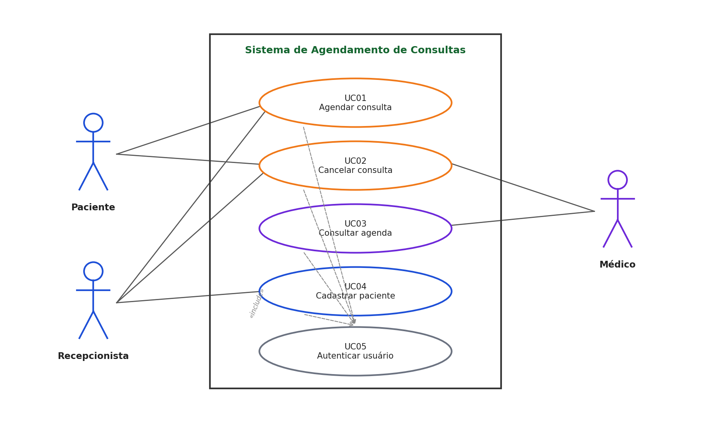
Figura 1 — Diagrama de casos de uso do sistema AgendaMed.

4.2 Descrição dos casos de uso

UC01 — Agendar consulta
Identificador | UC01
Nome | Agendar consulta
Ator(es) | Paciente (principal), Recepcionista
Descrição resumida | Permite marcar uma consulta para um paciente com um médico de determinada especialidade, em data e horário disponíveis.
Requisitos atendidos | RF02, RF05
Regras de negócio | RN01, RN03, RN04
Pré-condições | Usuário autenticado (UC05); paciente previamente cadastrado (UC04); existir ao menos um médico ativo na especialidade.
Pós-condições | Consulta registrada com situação “agendada”; horário indisponível para novos agendamentos.
Fluxo principal | 1. O ator seleciona a especialidade desejada.  2. O sistema exibe os médicos ativos vinculados à especialidade.  3. O ator seleciona o médico e informa a data.  4. O sistema calcula e exibe os horários livres do médico na data, considerando a duração padrão da especialidade (RN04).  5. O ator seleciona um horário e confirma o agendamento.  6. O sistema valida as regras RN01 e RN03.  7. O sistema registra a consulta com situação “agendada” e exibe o comprovante.
Fluxos alternativos | A1 — Nenhum horário disponível (passo 4): o sistema informa a indisponibilidade e oferece a próxima data com horários livres. O ator pode aceitar a sugestão, retornando ao passo 4, ou encerrar.  A2 — Horário ocupado durante a operação (passo 6): se outro usuário agendou o mesmo horário, o sistema informa a indisponibilidade e retorna ao passo 4 com a lista atualizada (RN01).  A3 — Consulta duplicada na especialidade (passo 6): se o paciente já possui consulta na mesma especialidade na data, o sistema informa a restrição e retorna ao passo 3 (RN03).

UC02 — Cancelar consulta
Identificador | UC02
Nome | Cancelar consulta
Ator(es) | Paciente (principal), Recepcionista
Descrição resumida | Permite cancelar uma consulta previamente agendada, liberando o horário para novos agendamentos.
Requisitos atendidos | RF03, RF08
Regras de negócio | RN02, RN05
Pré-condições | Usuário autenticado; existir consulta com situação “agendada” vinculada ao paciente.
Pós-condições | Consulta com situação “cancelada”; horário devolvido à lista de disponíveis.
Fluxo principal | 1. O ator solicita a listagem de suas consultas.  2. O sistema exibe as consultas do paciente com data, horário, especialidade, médico e situação.  3. O ator seleciona a consulta e solicita o cancelamento.  4. O sistema verifica se faltam mais de 24 horas para o horário marcado (RN02).  5. O sistema solicita confirmação da operação.  6. O ator confirma.  7. O sistema altera a situação para “cancelada” e libera o horário.
Fluxos alternativos | A1 — Prazo expirado (passo 4): se faltam menos de 24 horas, o sistema informa que o cancelamento não é permitido pelo sistema e orienta o contato telefônico com a recepção. O caso de uso termina.  A2 — Consulta não cancelável (passo 3): se a situação for “realizada” ou “cancelada”, a ação não é oferecida na interface (RN05).  A3 — Desistência (passo 6): o ator não confirma e o sistema retorna ao passo 2 sem alteração.

UC03 — Consultar agenda
Identificador | UC03
Nome | Consultar agenda
Ator(es) | Médico (principal), Recepcionista
Descrição resumida | Exibe as consultas agendadas para um médico em determinada data, ordenadas por horário.
Requisitos atendidos | RF04
Regras de negócio | —
Pré-condições | Usuário autenticado com perfil médico ou recepcionista.
Pós-condições | Nenhuma alteração no estado do sistema (operação de consulta).
Fluxo principal | 1. O ator informa a data desejada (por padrão, a data corrente).  2. O sistema recupera as consultas do médico na data.  3. O sistema exibe a lista ordenada por horário, com paciente e situação de cada consulta.
Fluxos alternativos | A1 — Agenda vazia (passo 3): o sistema informa que não há consultas agendadas para a data.

UC04 — Cadastrar paciente
Identificador | UC04
Nome | Cadastrar paciente
Ator(es) | Recepcionista
Descrição resumida | Registra um novo paciente na base de dados da clínica.
Requisitos atendidos | RF01
Regras de negócio | CPF único por paciente
Pré-condições | Usuário autenticado com perfil recepcionista.
Pós-condições | Paciente registrado e apto a ter consultas agendadas.
Fluxo principal | 1. O ator solicita o cadastro de novo paciente.  2. O sistema exibe o formulário de cadastro.  3. O ator informa nome, CPF, data de nascimento e telefone.  4. O sistema valida o formato do CPF e verifica se já existe cadastro com o mesmo número.  5. O sistema registra o paciente e confirma a operação.
Fluxos alternativos | A1 — CPF já cadastrado (passo 4): o sistema informa a duplicidade e exibe o cadastro existente, oferecendo a edição.  A2 — Dados inválidos (passo 4): o sistema destaca os campos com problema e retorna ao passo 3.

4.3 Diagrama de classes
O modelo de domínio organiza-se em torno da classe Consulta, que associa um Paciente a um Médico em determinada data e horário. Paciente e Médico especializam a classe Pessoa, que concentra os atributos de identificação comuns. A Especialidade determina a duração padrão do atendimento (RN04), e a classe Usuário isola as credenciais de acesso, mantendo a autenticação desacoplada dos dados pessoais.
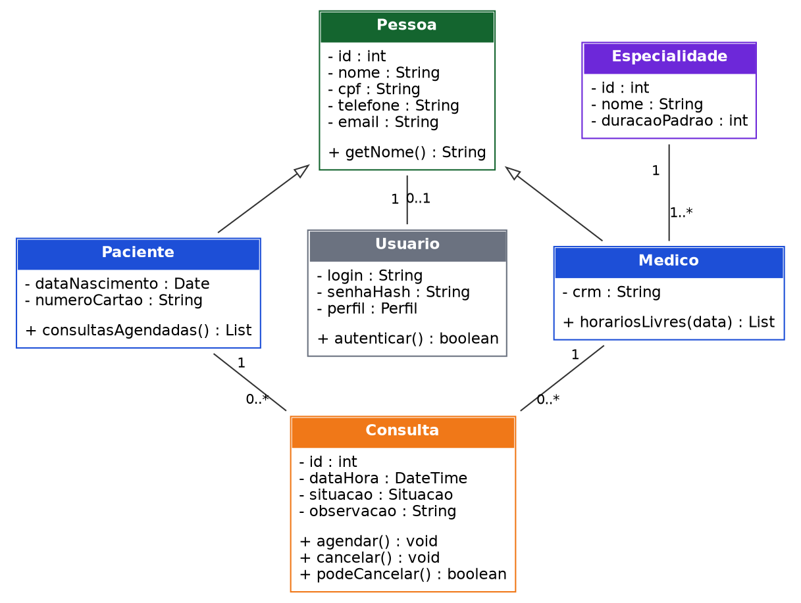
Figura 2 — Diagrama de classes do sistema AgendaMed.
Descrição das principais classes
Classe | Responsabilidade no sistema
Pessoa | Classe abstrata que concentra os atributos de identificação comuns a pacientes e médicos: nome, CPF, telefone e e-mail.
Paciente | Representa quem recebe o atendimento. Conhece suas consultas e mantém dados assistenciais básicos, como data de nascimento e número do cartão.
Medico | Representa o profissional que realiza o atendimento. Responsável por calcular seus horários livres em uma data, base do fluxo do UC01.
Especialidade | Classifica os médicos e define a duração padrão do atendimento, aplicada no cálculo dos horários disponíveis (RN04).
Consulta | Classe central do domínio. Registra data, hora e situação do atendimento, e concentra as operações de agendamento e cancelamento, incluindo a verificação de prazo (RN02).
Usuario | Isola as credenciais de acesso e o perfil de autorização, permitindo autenticar sem expor os dados pessoais.
Nota ao professor: Ponto de atenção recorrente: equipes tendem a criar uma classe para cada tela, e não para cada conceito do domínio. Reforçar que classe representa conceito de negócio — “TelaAgendamento” não é classe de domínio, e aparece apenas no diagrama de sequência.

4.4 Diagramas de sequência
Foram modelados os dois casos de uso com maior complexidade de fluxo. O UC01 concentra o cálculo de disponibilidade e as validações de agendamento; o UC02 depende da verificação de prazo definida na RN02.
UC01 — Agendar consulta. A TelaAgendamento delega ao ControladorAgenda, que consulta o Médico para obter os horários livres e, na confirmação, cria a Consulta e a persiste por meio do ConsultaDAO.
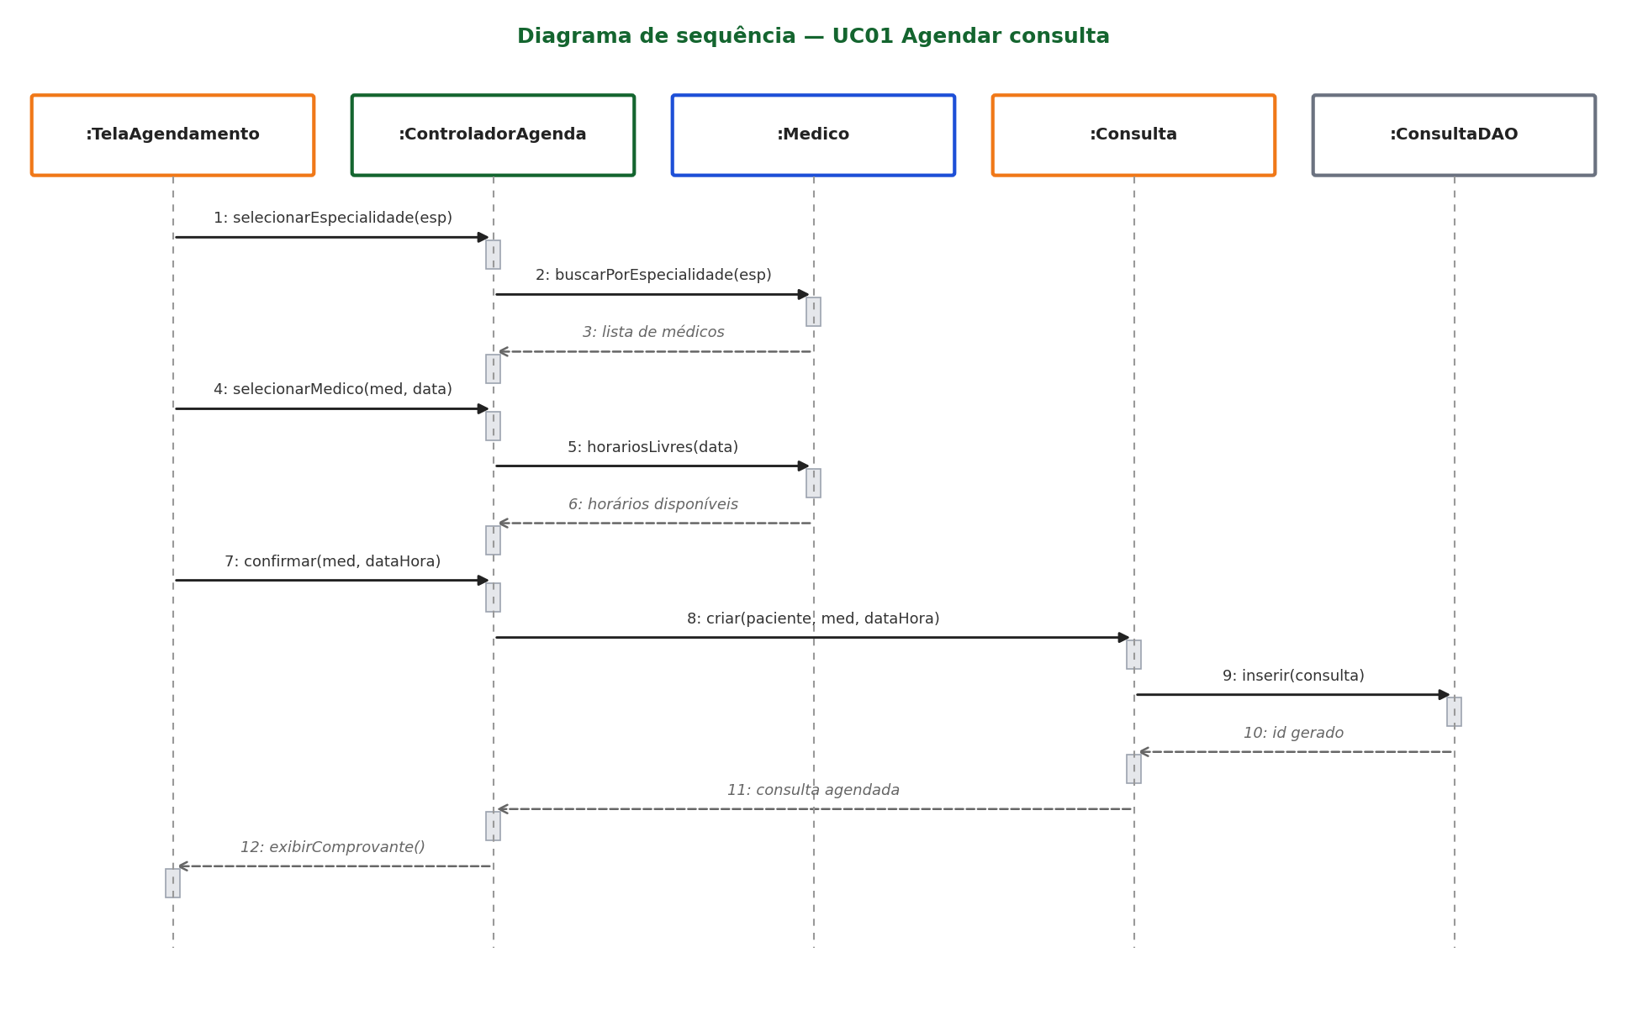
Figura 3 — Diagrama de sequência do caso de uso UC01 — Agendar consulta.
UC02 — Cancelar consulta. A verificação da regra RN02 ocorre no próprio objeto Consulta, por meio do método podeCancelar(), mantendo a regra de negócio junto ao dado que ela restringe.
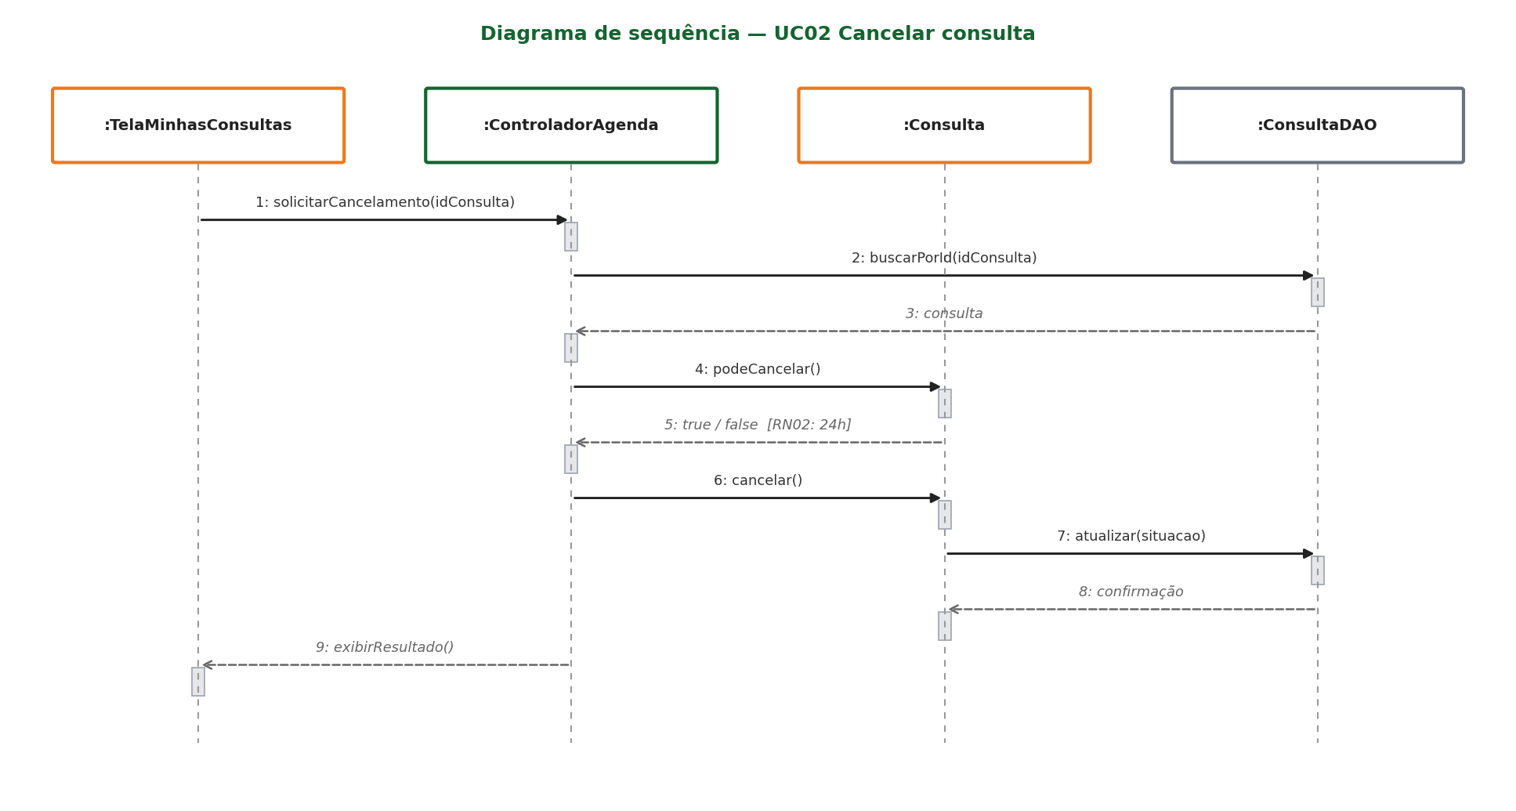
Figura 4 — Diagrama de sequência do caso de uso UC02 — Cancelar consulta.
Nota ao professor: Verificar com a turma: todos os objetos que aparecem nas figuras 3 e 4 existem no diagrama de classes da figura 2, exceto as fronteiras (Tela) e os controladores, que pertencem ao projeto e não ao domínio. Essa é exatamente a checagem que a banca faz.

5. Bloco 2 — Modelagem de Dados
Nota ao professor: Conceitual e lógico no encontro 11 (05/10); físico e mapeamento no encontro 13 (19/10). Entre eles, a semana EAD de 12/10 é destinada à produção dos modelos pelas equipes.

5.1 Modelo conceitual (MER/DER)
O modelo conceitual representa as entidades do negócio e seus relacionamentos, sem qualquer decisão de tecnologia. Uma Especialidade possui vários Médicos; cada Médico atende várias Consultas; cada Paciente agenda várias Consultas e pode estar associado a um Usuário do sistema.
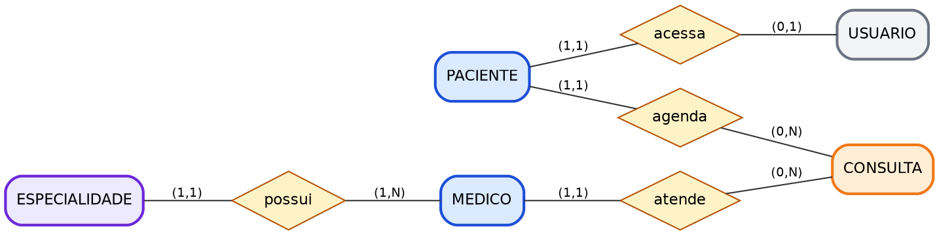
Figura 5 — Modelo conceitual (entidade-relacionamento).
Observação sobre a herança. A generalização Pessoa, presente no diagrama de classes, não aparece no modelo conceitual: optou-se por representar Paciente e Médico como entidades independentes, uma vez que possuem atributos próprios e não compartilham instâncias. Essa decisão é retomada no mapeamento objeto-relacional da seção 5.4.

5.2 Modelo lógico (relacional)
O modelo lógico traduz as entidades em tabelas, com chaves primárias e estrangeiras definidas. Todos os relacionamentos são do tipo 1:N, o que dispensa tabelas associativas. O modelo encontra-se na terceira forma normal.
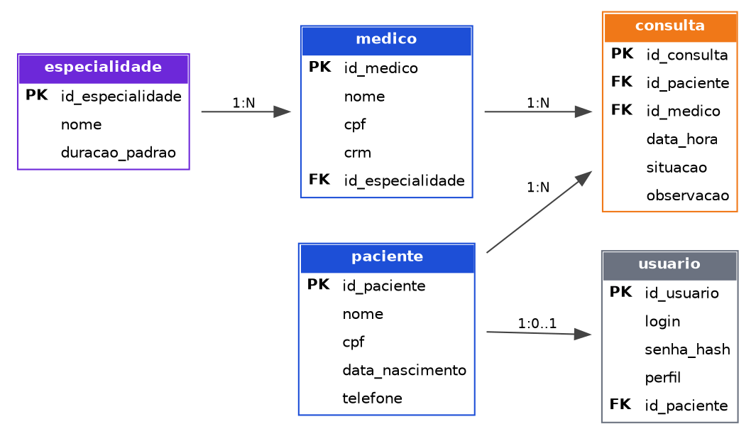
Figura 6 — Modelo lógico relacional.
Dicionário de dados
Tabela | Chave primária | Chaves estrangeiras | Descrição
especialidade | id_especialidade | — | Especialidades atendidas pela clínica e duração padrão do atendimento.
medico | id_medico | id_especialidade → especialidade | Profissionais da clínica, com CRM e vínculo à especialidade.
paciente | id_paciente | — | Pacientes cadastrados, identificados por CPF único.
consulta | id_consulta | id_paciente → paciente; id_medico → medico | Registro das consultas, com data, hora e situação.
usuario | id_usuario | id_paciente → paciente | Credenciais de acesso e perfil de autorização.

5.3 Modelo físico (script DDL)
SGBD utilizado: MySQL 8.0.
O script abaixo cria a estrutura completa da base. Destacam-se a restrição de unicidade que implementa a RN01, o índice de apoio à consulta de agenda e a constraint de verificação da situação da consulta.
CREATE DATABASE clinisys
DEFAULT CHARACTER SET utf8mb4
DEFAULT COLLATE utf8mb4_unicode_ci;

USE clinisys;

CREATE TABLE especialidade (
id_especialidade INT AUTO_INCREMENT PRIMARY KEY,
nome VARCHAR(60) NOT NULL UNIQUE,
duracao_padrao INT NOT NULL DEFAULT 30
) ENGINE=InnoDB;

CREATE TABLE medico (
id_medico INT AUTO_INCREMENT PRIMARY KEY,
nome VARCHAR(120) NOT NULL,
cpf CHAR(11) NOT NULL UNIQUE,
telefone VARCHAR(20),
email VARCHAR(120),
crm VARCHAR(15) NOT NULL UNIQUE,
ativo BOOLEAN NOT NULL DEFAULT TRUE,
id_especialidade INT NOT NULL,
CONSTRAINT fk_medico_especialidade
FOREIGN KEY (id_especialidade)
REFERENCES especialidade (id_especialidade)
) ENGINE=InnoDB;

CREATE TABLE paciente (
id_paciente INT AUTO_INCREMENT PRIMARY KEY,
nome VARCHAR(120) NOT NULL,
cpf CHAR(11) NOT NULL UNIQUE,
data_nascimento DATE NOT NULL,
telefone VARCHAR(20) NOT NULL,
email VARCHAR(120)
) ENGINE=InnoDB;

CREATE TABLE usuario (
id_usuario INT AUTO_INCREMENT PRIMARY KEY,
login VARCHAR(40) NOT NULL UNIQUE,
senha_hash VARCHAR(255) NOT NULL,
perfil ENUM('PACIENTE','RECEPCIONISTA','MEDICO') NOT NULL,
id_paciente INT NULL,
CONSTRAINT fk_usuario_paciente
FOREIGN KEY (id_paciente)
REFERENCES paciente (id_paciente)
) ENGINE=InnoDB;

CREATE TABLE consulta (
id_consulta INT AUTO_INCREMENT PRIMARY KEY,
id_paciente INT NOT NULL,
id_medico INT NOT NULL,
data_hora DATETIME NOT NULL,
situacao ENUM('AGENDADA','REALIZADA','CANCELADA')
NOT NULL DEFAULT 'AGENDADA',
observacao VARCHAR(255),
CONSTRAINT fk_consulta_paciente
FOREIGN KEY (id_paciente) REFERENCES paciente (id_paciente),
CONSTRAINT fk_consulta_medico
FOREIGN KEY (id_medico) REFERENCES medico (id_medico),
-- RN01: um medico nao pode ter duas consultas no mesmo horario
CONSTRAINT uk_medico_horario UNIQUE (id_medico, data_hora)
) ENGINE=InnoDB;

-- Indice de apoio ao UC03 (consulta da agenda diaria)
CREATE INDEX idx_consulta_medico_data
ON consulta (id_medico, data_hora);

-- Indice de apoio ao UC02 (listagem por paciente)
CREATE INDEX idx_consulta_paciente
ON consulta (id_paciente, data_hora);

Implementação das regras de negócio no banco. A RN01 é garantida pela constraint uk_medico_horario, que impede fisicamente o agendamento duplicado. As regras RN02, RN03 e RN05 dependem de comparação temporal ou de estado e são implementadas na camada de aplicação, com validação também na interface.

5.4 Mapeamento objeto-relacional
O quadro evidencia a correspondência entre as classes persistentes do diagrama da seção 4.3 e as tabelas do modelo lógico da seção 5.2.
Classe (seção 4.3) | Tabela (seção 5.2) | Observações
Pessoa | — | Classe abstrata. A herança foi resolvida pela estratégia de tabela por classe concreta: os atributos de Pessoa foram replicados em paciente e medico, evitando junções em toda consulta.
Paciente | paciente | Mapeamento direto, acrescido dos atributos herdados de Pessoa.
Medico | medico | Mapeamento direto, acrescido dos atributos herdados e do campo de controle ativo.
Especialidade | especialidade | Mapeamento direto.
Consulta | consulta | Mapeamento direto. As associações com Paciente e Médico tornaram-se chaves estrangeiras.
Usuario | usuario | Mapeamento direto. O enumerado Perfil foi implementado como ENUM do MySQL.
Nota ao professor: Este quadro é a evidência de integração entre os Blocos 1 e 2, e é o primeiro item que a banca verifica. Chamar atenção para a linha de Pessoa: nem toda classe vira tabela, mas a decisão precisa estar justificada.

6. Bloco 3 — Protótipo de Telas
Nota ao professor: Construído no encontro 14 (26/10), com produção na semana EAD de 02/11. Enfatizar que o protótipo não é sistema funcional: serve para validar a solução antes da codificação.

6.1 Wireframes (baixa fidelidade)
O wireframe define a estrutura da tela — posição dos elementos, campos e ações — sem preocupação com cor ou estética. A tela de agendamento organiza-se em três regiões: seleção de especialidade, médico e data; grade de horários disponíveis; e resumo com as ações de confirmação.
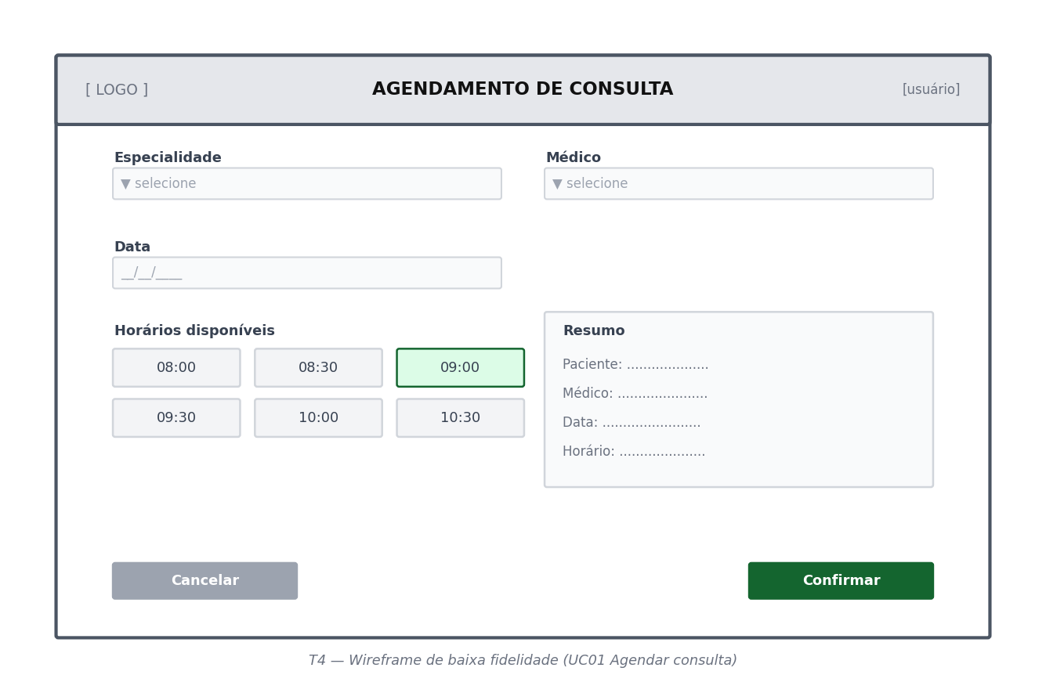
Figura 7 — Wireframe da tela T4 (agendamento de consulta).

6.2 Mockups (média/alta fidelidade)
Os mockups aplicam a identidade visual e detalham os estados dos elementos. Na tela T4, os horários apresentam três estados distintos — livre, selecionado e ocupado —, sendo o estado ocupado a materialização visual da regra RN01.
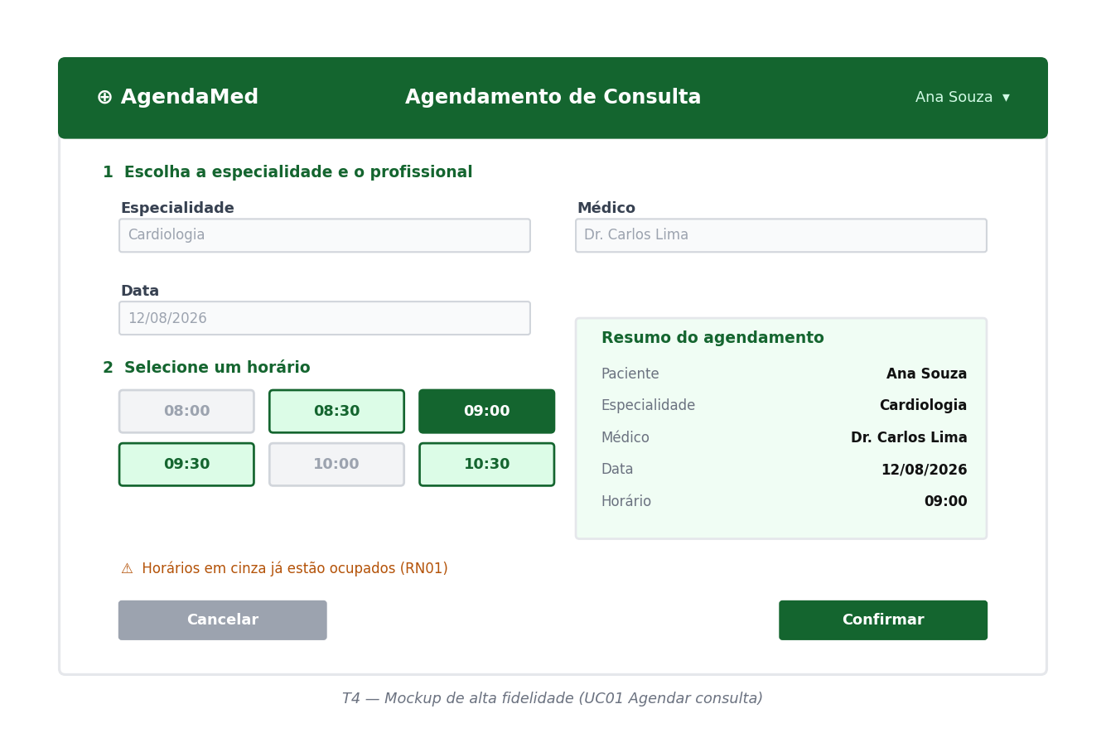
Figura 8 — Mockup da tela T4 — Agendamento de consulta (UC01).
A tela T5 lista as consultas do paciente com sua situação. O botão de cancelamento é exibido apenas nas consultas com situação “agendada” e dentro do prazo de 24 horas, aplicando as regras RN02 e RN05 na própria interface.
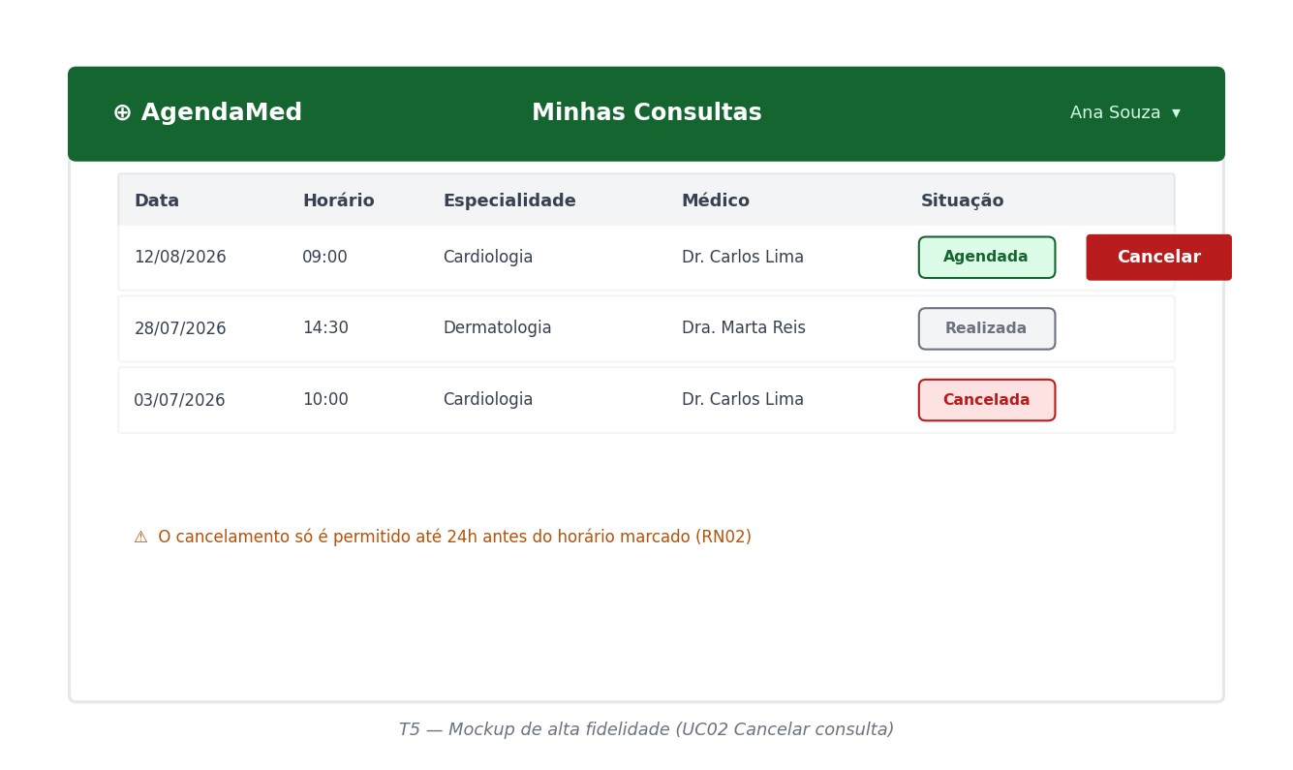
Figura 9 — Mockup da tela T5 — Minhas consultas (UC02).

6.3 Fluxo de navegação
A navegação parte da autenticação (T1) para o menu principal (T2), que distribui o acesso às funcionalidades conforme o perfil do usuário. As telas de operação retornam ao menu após a confirmação.
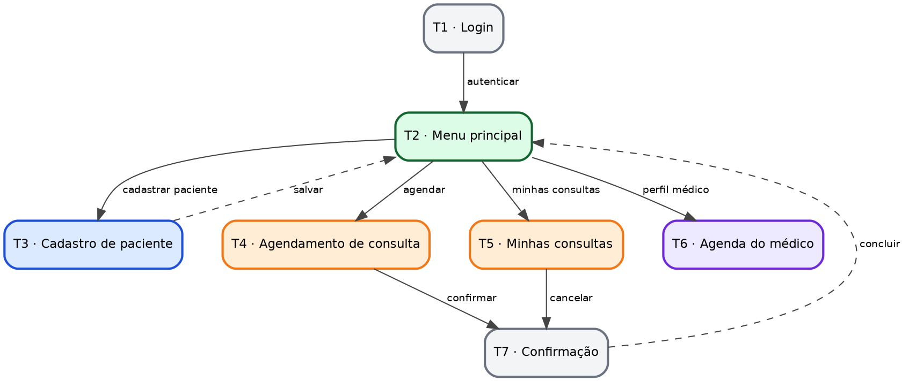
Figura 10 — Fluxo de navegação entre as telas do sistema.
Relação entre telas e casos de uso
Tela | Nome | Caso de uso | Perfil de acesso
T1 | Login | UC05 | Todos
T2 | Menu principal | — | Todos
T3 | Cadastro de paciente | UC04 | Recepcionista
T4 | Agendamento de consulta | UC01 | Paciente, Recepcionista
T5 | Minhas consultas | UC02 | Paciente, Recepcionista
T6 | Agenda do médico | UC03 | Médico, Recepcionista
T7 | Confirmação | UC01, UC02 | Todos

7. Rastreabilidade e Considerações Finais
Nota ao professor: Consolidada no encontro 16 (09/11), na revisão cruzada. A matriz deve ser preenchida incrementalmente desde o encontro 6 — equipes que a deixam para o fim descobrem incoerências quando já não há tempo de corrigir.

7.1 Matriz de rastreabilidade
A matriz evidencia que cada caso de uso possui requisito de origem, classes que o realizam, tabelas que o sustentam e tela que o materializa. A ausência de qualquer elemento em uma linha indicaria incoerência entre os blocos.
Caso de uso | Requisito | Classes envolvidas | Tabelas | Tela
UC01 Agendar consulta | RF02, RF05 | Consulta, Medico, Paciente, Especialidade | consulta, medico, especialidade | T4 (Figura 8)
UC02 Cancelar consulta | RF03, RF08 | Consulta, Paciente | consulta | T5 (Figura 9)
UC03 Consultar agenda | RF04 | Consulta, Medico | consulta, medico | T6
UC04 Cadastrar paciente | RF01 | Paciente | paciente | T3
UC05 Autenticar usuário | RF07 | Usuario | usuario | T1
UC06 Cadastrar médico | RF06 | Medico, Especialidade | medico, especialidade | —

Análise da matriz. O UC06 não possui tela prototipada: por ser um cadastro administrativo de baixa frequência, foi mantido no escopo funcional mas excluído da prototipação, decisão registrada aqui para evitar leitura de incoerência. O RF09 (relatório por período), de prioridade baixa, não gerou caso de uso e permanece fora da matriz.
Nota ao professor: Esta é a forma correta de tratar uma lacuna: não escondê-la, mas justificá-la. Equipes que deixam células vazias sem explicação perdem ponto; as que justificam, demonstram controle sobre o próprio escopo.

7.2 Checklist de entrega
OK | Item verificado
[X] | Todos os campos entre colchetes foram substituídos e as caixas de orientação, apagadas.
[X] | Todo requisito funcional de prioridade alta tem pelo menos um caso de uso correspondente.
[X] | Todo caso de uso tem descrição textual completa, com fluxos, pré e pós-condições.
[X] | Os diagramas de sequência usam apenas classes existentes no diagrama de classes.
[X] | Toda classe persistente possui tabela correspondente no modelo lógico.
[X] | O modelo físico (DDL) é coerente com o modelo lógico.
[X] | Toda tela do protótipo corresponde a um caso de uso.
[X] | A matriz de rastreabilidade está preenchida, com as lacunas justificadas.
[X] | Todas as figuras estão legíveis, numeradas e legendadas.
[X] | As referências seguem um único padrão, aplicado de forma consistente.

7.3 Considerações finais
O sistema projetado atende aos objetivos definidos na seção 1.3. O problema central identificado — a perda de horários por falta de visibilidade da agenda — é enfrentado por dois mecanismos complementares: o cálculo automático dos horários livres, que elimina a busca manual, e a liberação imediata do horário no cancelamento, que devolve a vaga à lista de disponíveis. A regra de unicidade implementada no banco impede fisicamente o agendamento duplicado, principal fonte de erro do processo em papel.
A principal dificuldade do trabalho esteve no cálculo dos horários disponíveis, que depende simultaneamente da duração padrão da especialidade, das consultas já agendadas e do intervalo de atendimento do profissional. A modelagem inicial atribuía essa responsabilidade ao controlador; a revisão do encontro 16 a deslocou para a classe Medico, o que tornou o diagrama de sequência mais coeso e alinhado ao princípio de manter o comportamento junto ao dado.
Como evolução, a etapa seguinte seria a implementação do sistema a partir dos modelos aqui produzidos, acrescida de duas funcionalidades deliberadamente mantidas fora do escopo: a notificação automática de lembrete ao paciente e o relatório gerencial de ocupação por profissional, previsto no RF09.

Referências
Padrão adotado. A equipe deve adotar um dos dois padrões aceitos no componente — ABNT (NBR 6023) ou IEEE — e mantê-lo de forma consistente no texto e na lista final. Não se admite a mistura dos formatos. O padrão IEEE é o de uso corrente na área de exatas e computação, sendo o adotado pelas principais publicações da área; o padrão ABNT é o de referência institucional no Brasil. Ambos são igualmente aceitos na avaliação.
As mesmas cinco obras são apresentadas abaixo nos dois formatos, para servir de modelo às equipes. No dossiê entregue, apenas um dos blocos deve permanecer.

Opção A — Padrão ABNT (NBR 6023)
Ordenação alfabética pelo sobrenome. Sobrenome em caixa alta, seguido do prenome. Citação no texto por autor-data: (BEZERRA, 2015).
BEZERRA, Eduardo. Princípios de análise e projeto de sistemas com UML. 3. ed. rev. e atual. Rio de Janeiro: Elsevier, 2015. 398 p.
GUEDES, Gilleanes T. A. UML 2: guia prático. 2. ed. rev. e ampl. São Paulo: Novatec, 2014. 192 p.
PRESSMAN, Roger S.; MAXIM, Bruce R. Engenharia de software: uma abordagem profissional. 8. ed. Porto Alegre: AMGH, 2016. 940 p.
SOMMERVILLE, Ian. Engenharia de software. 9. ed. São Paulo: Pearson Prentice Hall, 2011. 529 p.
WAZLAWICK, Raul Sidnei. Análise e design orientados a objetos para sistemas de informação: modelagem com UML, OCL e IFML. 3. ed. Rio de Janeiro: Campus, 2015. 462 p.

Opção B — Padrão IEEE
Ordenação por ordem de citação no texto, com número entre colchetes. Prenome abreviado antes do sobrenome. Citação no texto pelo número: [1] ou [3, p. 145].
[1] E. Bezerra, Princípios de análise e projeto de sistemas com UML, 3ª ed. rev. e atual. Rio de Janeiro, RJ, Brasil: Elsevier, 2015.
[2] G. T. A. Guedes, UML 2: guia prático, 2ª ed. rev. e ampl. São Paulo, SP, Brasil: Novatec, 2014.
[3] R. S. Pressman e B. R. Maxim, Engenharia de software: uma abordagem profissional, 8ª ed. Porto Alegre, RS, Brasil: AMGH, 2016.
[4] I. Sommerville, Engenharia de software, 9ª ed. São Paulo, SP, Brasil: Pearson Prentice Hall, 2011.
[5] R. S. Wazlawick, Análise e design orientados a objetos para sistemas de informação: modelagem com UML, OCL e IFML, 3ª ed. Rio de Janeiro, RJ, Brasil: Campus, 2015.
Nota ao professor: O plano de ensino do componente apresenta sua bibliografia no padrão IEEE. Ao orientar as equipes, esclarecer que a escolha é livre entre os dois padrões, mas que a consistência é avaliada: alternar formatos dentro do mesmo documento é erro de normalização, não questão de estilo.

Apêndice A — Roteiro de uso deste dossiê em aula
Sugestão de condução, encontro a encontro, para a etapa de demonstração no template:
Encontro | Seção demonstrada | O que enfatizar
2 (03/08) | 1.1 a 1.4 | O estreitamento do escopo; a coluna “não está no escopo” como instrumento de viabilidade.
3 (10/08) | 2.1 a 2.3 | A diferença entre produzir e consolidar; riscos como previsão, não como formalidade.
4 (17/08) | 3.1 e 3.2 | A derivação dos requisitos a partir do escopo; a priorização como ferramenta de recorte.
5 (24/08) | 4.1 e 4.2 | A descrição textual como artefato central; a numeração dos fluxos alternando ator e sistema.
6 (31/08) | 3.3 e 7.1 parcial | A RN01 aparecendo nos três blocos; o início da matriz de rastreabilidade.
9 (21/09) | 4.3 | Classe representa conceito de domínio, não tela; a herança e sua consequência no banco.
10 (28/09) | 4.4 | A checagem de que todo objeto da sequência existe no diagrama de classes.
11 (05/10) | 5.1 e 5.2 | A derivação do lógico a partir do conceitual; por que não há tabela associativa aqui.
13 (19/10) | 5.3 e 5.4 | A constraint UNIQUE como implementação de regra de negócio; o quadro de mapeamento.
14 (26/10) | 6.1 a 6.3 | Os três estados do horário na tela T4 como materialização da RN01.
16 (09/11) | 7.1 e 7.2 | A revisão cruzada completa; como justificar uma lacuna em vez de escondê-la.
18 (23/11) | 7.3 e Referências | A retomada do problema da seção 1; a consistência do padrão bibliográfico.

